İSMAİL KULAK ANADOLU LİSESİ 2022–2023 EĞİTİM ÖĞRETİM YILI
10. SINIFLAR FİZİK DERSİ I.DÖNEM II. YAZILI SINAV SORULARIDIR.
ADI SOYADI : ……………………………. SINIFI: …………. NUMARASI : ………….. TARİH: …………

1. Aşağıda verilen boşlukları uygun ifadelerle doldurunuz.  a) Deniz düzeyinden kaç metre yüksekte olduğumuzu ölçmek için kullanılan araca ...................... denir.  b) Açık hava basıncını ölçmek için kullanılan araca …………………………… denir.  c) Deniz seviyesinden kaç metre derinliğe inildiğini ölçmek için …………………….. kullanılır.  d) Kapalı bir kaptaki gazların basıncını ölçmek için kullanılan aletlere ………………… denir.  e) Hareket eden akışkanların ................... artarsa temas ettiği yüzeylere yaptığı basınç azalır. | 5. Aşağıda verilen tanımlarda doğru olana D yanlışa Y yazınız.  ( ) Birim yüzeye dik olarak etkiyen kuvvetin büyüklüğüne basınç denir.  ( ) Ayakta duran adam tek ayağını kaldırırsa dayanma yüzeyindeki basınç kuvveti artar..  ( ) Sıvıların bulunduğu kabın tabanına yaptığı basınç, sıvının yoğunluğu ve yüksekliği ile doğru orantılıdır.  ( ) Deniz düzeyinden yükseklere çıkıldıkça açık hava basıncı azalır.  ( ) Bir sıvının serbest yüzeyine uygulanan basınç, sıvı tarafından sıvının içindeki her noktaya aynen iletilir.  .
2. Üzerinden akım geçen düz iletken telin etrafında oluşan manyetik  alan içerisindeki K, L ve M noktaları şekilde verilmiştir  Buna göre, K, L ve M noktalarında oluşan manyetik alan  şiddetlerinin büyüklükleri arasındaki ilişki nedir?  A) BK = BL > BM B) BM > BL = BK  C) BK > BL > BM D) BK = BL = BM  E) BK > BL = BM | 6.  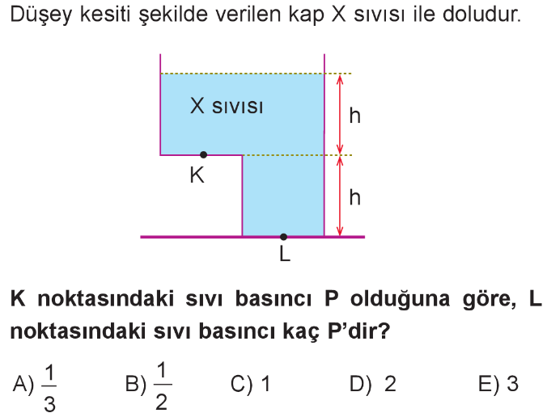
3.  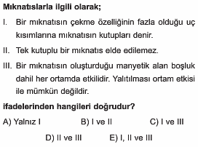 | 7.  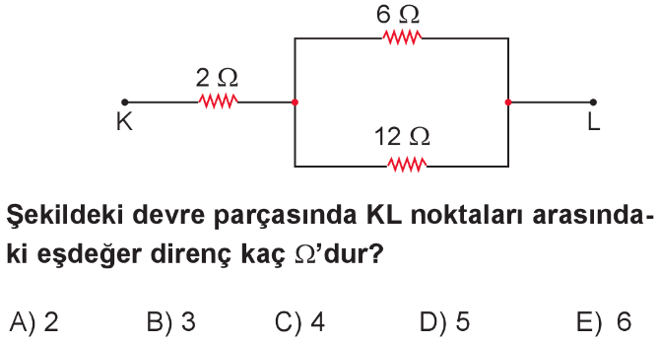
4.  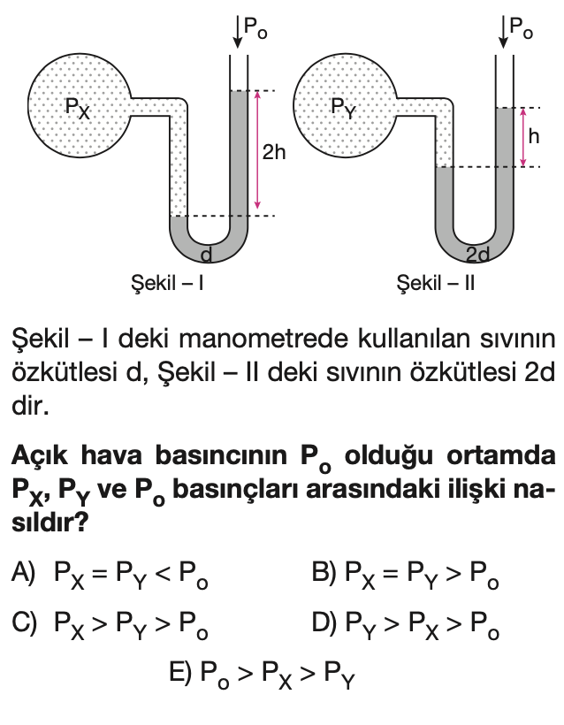 | 8.  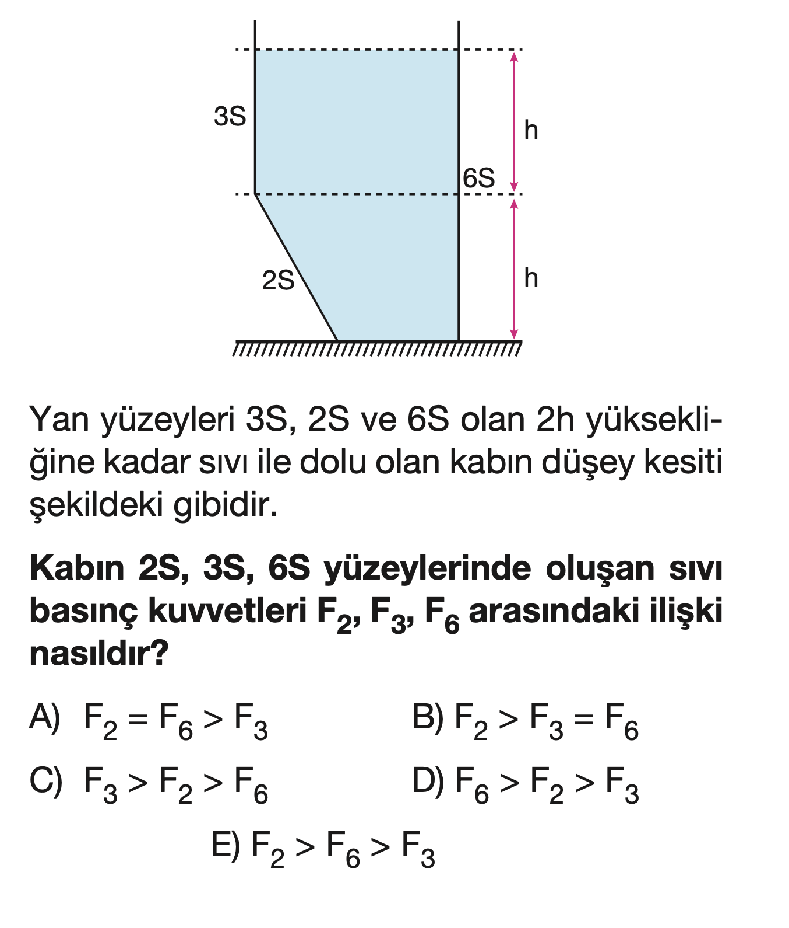
9.  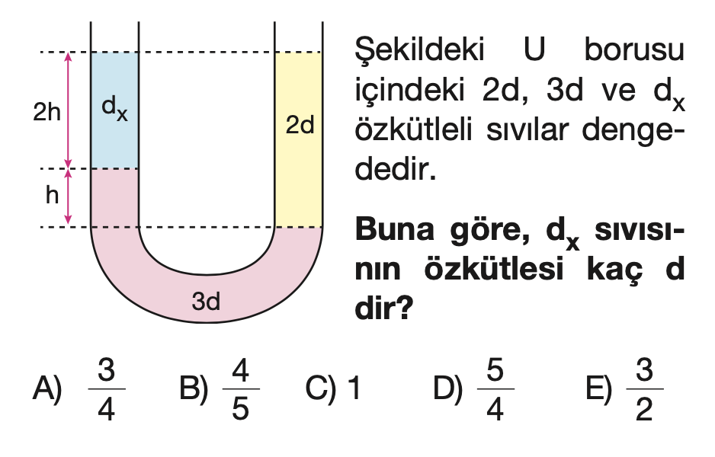 | 10.  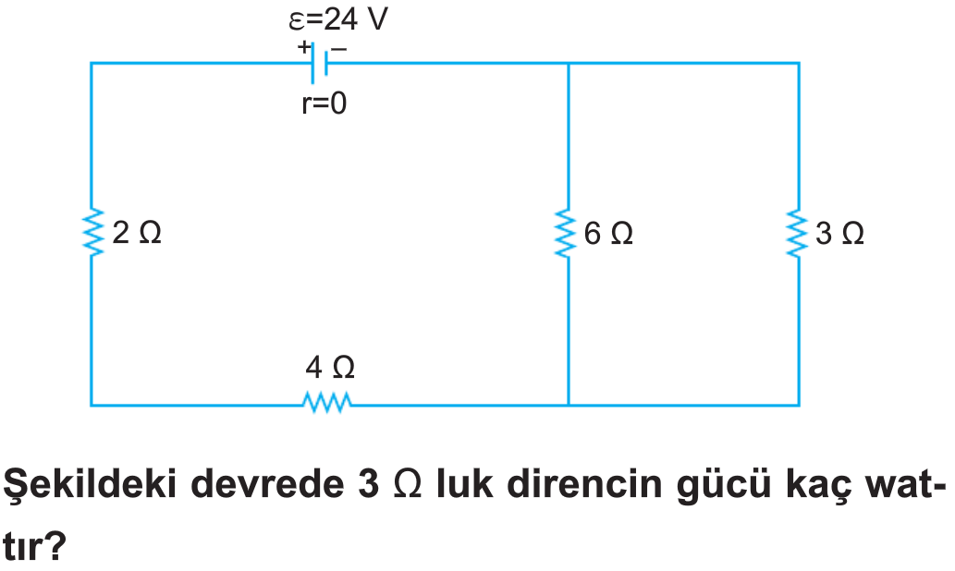
NOT: Sınav süresi 1 ders saatidir. Her soru 10 ar puandır. Başarılar dileriz.
.
Fizik Öğretmenleri

Mehmet Arif ERŞAHİN Erdem KURTULMUŞ Şenay KOÇAŞ Eyüp ERDOĞAN
Okul Müdürü

